BAB : I IMPLEMENTASI DATA MINING
  - Dataset
Dataset yang digunakan dalam penelitian ini adalah dataset "Home Loan Approval" (atau Loan Prediction Dataset) yang bersumber dari repositori data publik Kaggle. Dataset ini merepresentasikan data historis dari para nasabah yang mengajukan pinjaman kredit perumahan beserta status keputusan dari pihak bank (disetujui atau ditolak).
Rincian Metadata: Secara struktural, dataset ini memiliki dimensi sebagai berikut:
- Jumlah Baris (Records/Instances): 614 baris, yang masing-masing mewakili satu data individu pemohon pinjaman.
- Jumlah Kolom (Features/Attributes): 13 kolom. Terdiri dari 1 kolom pengenal identitas (Loan_ID), 11 kolom fitur prediktor, dan 1 kolom label. Fitur prediktor mencakup data demografis dan finansial nasabah, antara lain: Gender (Jenis Kelamin), Married (Status Pernikahan), Dependents (Jumlah Tanggungan), Education (Tingkat Pendidikan), Self_Employed (Status Pekerjaan), ApplicantIncome (Pendapatan Pemohon), CoapplicantIncome (Pendapatan Pasangan/Penjamin), LoanAmount (Jumlah Pinjaman), Loan_Amount_Term (Jangka Waktu Pinjaman), Credit_History (Riwayat Kredit), dan Property_Area (Lokasi Properti).
Label pada Dataset: Label atau kelas target (target variable) pada dataset ini terdapat pada kolom Loan_Status. Kolom ini bertipe data kategorikal biner yang berisi dua nilai, yaitu:
- "Y" (Yes): Pengajuan pinjaman rumah disetujui.
- "N" (No): Pengajuan pinjaman rumah ditolak.
Tujuan Penggunaan Dataset: Dataset yang telah diambil ini akan digunakan untuk dua tahapan utama analisis Data Mining, yaitu:
- Implementasi Klasifikasi: Dataset ini digunakan untuk melatih (training) dan menguji (testing) algoritma klasifikasi. Tujuannya adalah membangun model prediktif yang mampu mempelajari pola dari 11 fitur prediktor untuk memprediksi label Loan_Status secara otomatis dan akurat.
- Implementasi Clustering: Beberapa fitur spesifik pada dataset ini (terutama data numerik seperti ApplicantIncome dan LoanAmount) akan digunakan untuk proses clustering menggunakan algoritma K-Means. Tujuannya adalah untuk melakukan segmentasi atau pengelompokan profil nasabah berdasarkan karakteristik finansial mereka, guna menemukan pola tersembunyi (hidden patterns) mengenai profil kelompok nasabah bank.
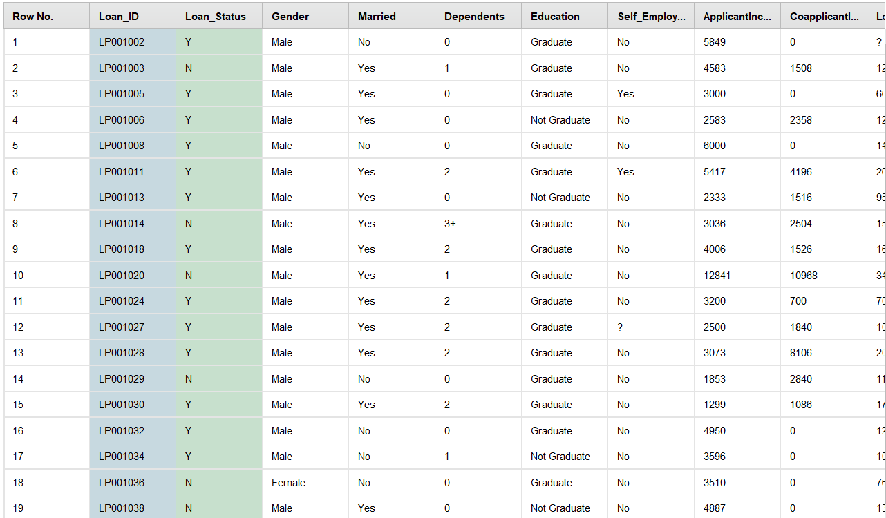
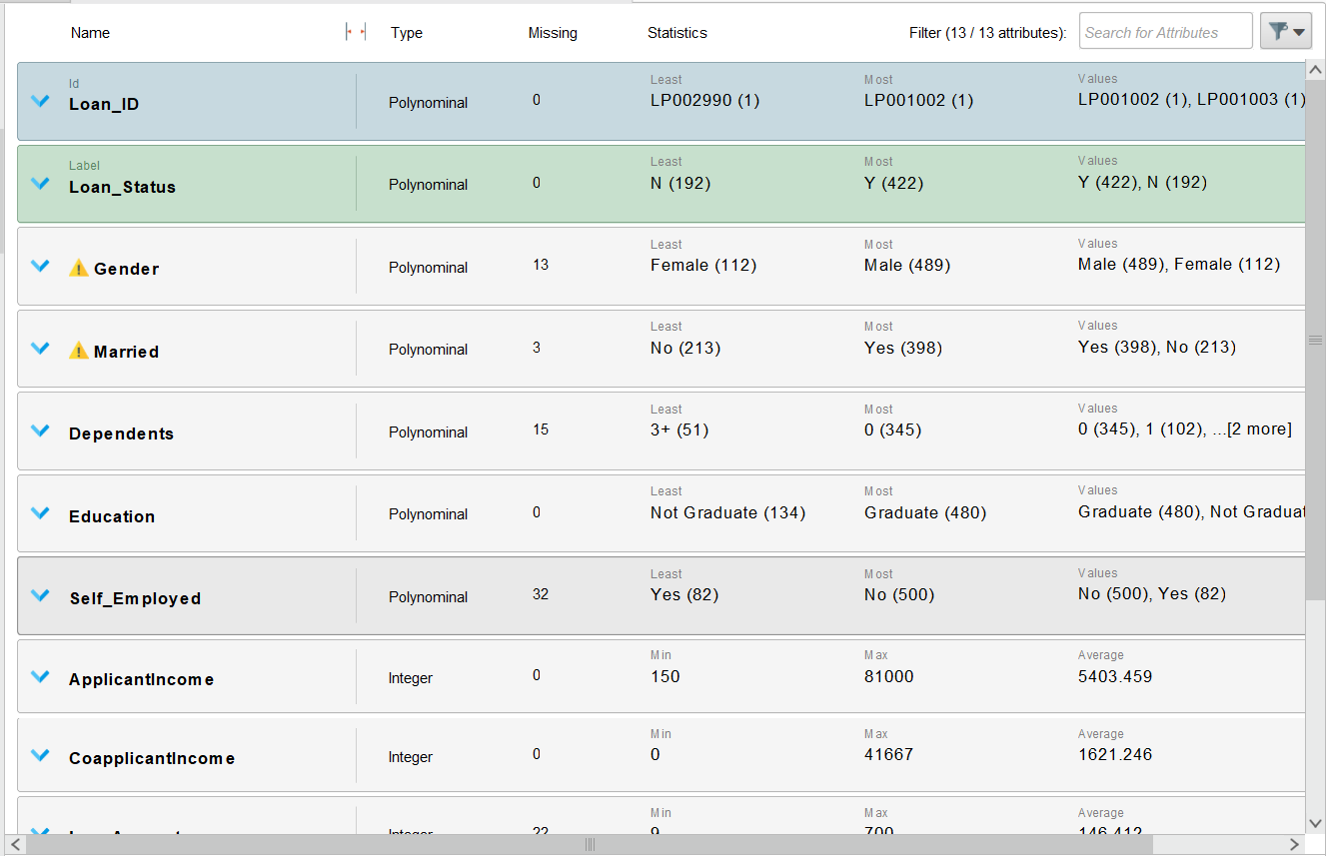
  - Pre-processing
    - Data Cleaning
Tahap pembersihan data berfokus pada penanganan ketidaksempurnaan dalam dataset, khususnya keberadaan nilai yang hilang (missing values) yang ditandai dengan sel kosong atau simbol "?". Pada dataset Home Loan Approval, kekosongan data ditemukan pada beberapa fitur kategorikal dan numerik. Proses ini diselesaikan menggunakan operator Replace Missing Values di mana nilai numerik yang kosong diisi menggunakan nilai rata-rata (Average), sedangkan data kategorikal diisi dengan kategori yang paling sering muncul (Mode).

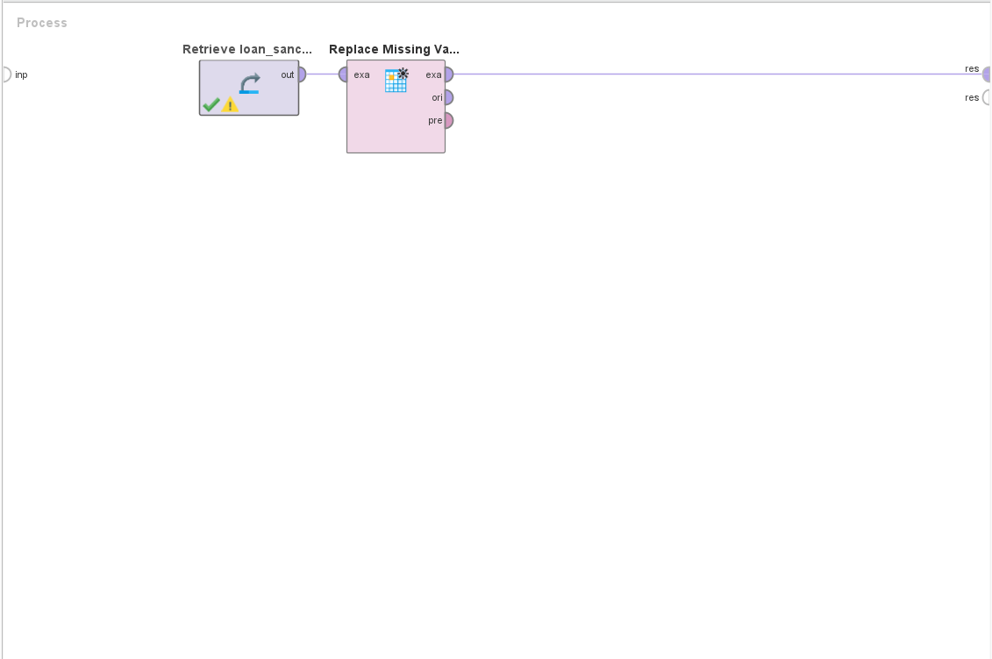

Hasil dari Data cleaning

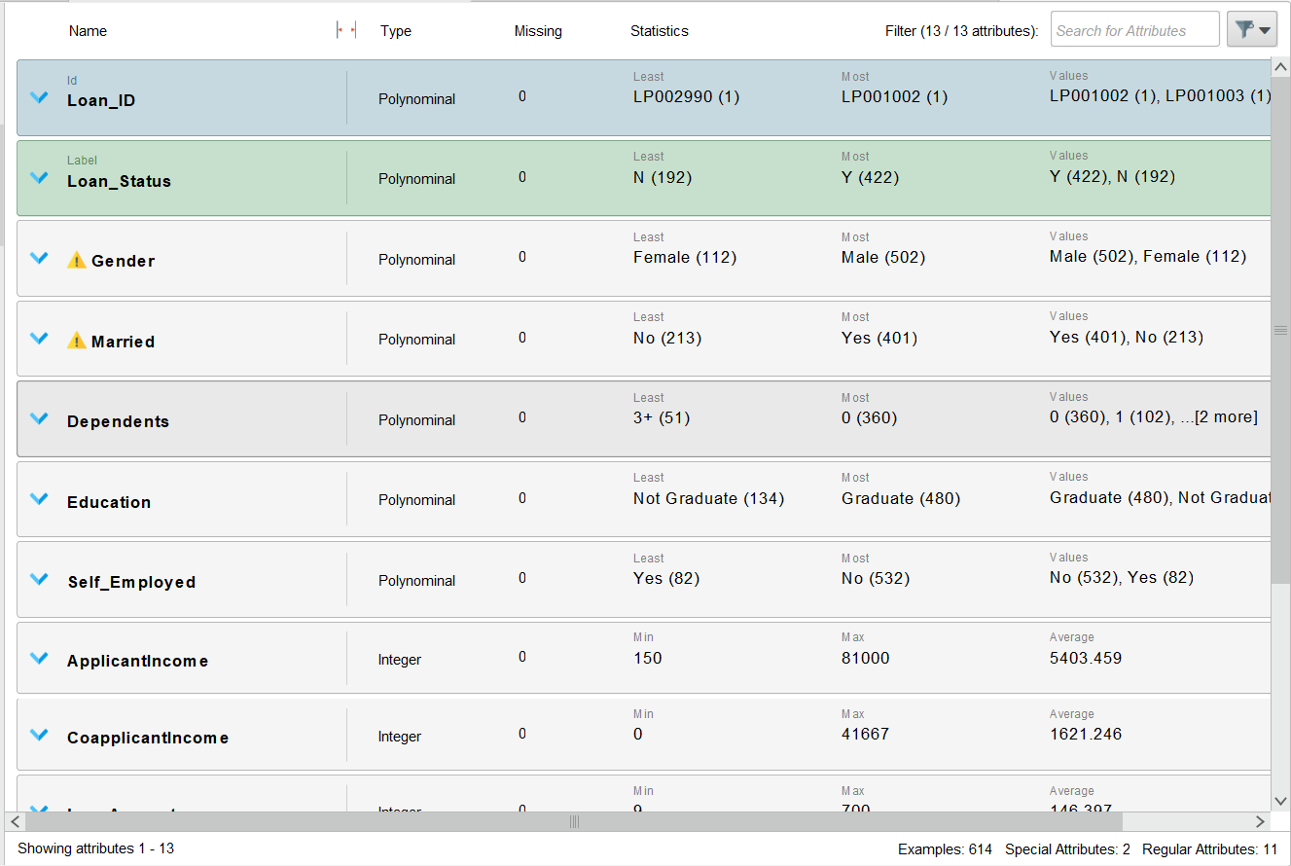
Hasil dari tahapan pembersihan data menunjukkan perbaikan yang signifikan pada kelengkapan struktur dataset Home Loan Approval. Sebelum dilakukan pemrosesan, eksplorasi statistik awal memperlihatkan adanya sejumlah nilai yang hilang (missing values) pada beberapa atribut prediktor. Setelah mengimplementasikan operator Replace Missing Values dengan pendekatan rata-rata (average), seluruh kekosongan data tersebut telah berhasil diimputasi.
Hal ini dibuktikan secara empiris melalui pemantauan pada tab Statistics, di mana indikator pada kolom Missing kini secara serentak menunjukkan angka nol (0) untuk seluruh atribut. Keberhasilan proses imputasi ini memastikan bahwa dataset telah mencapai tingkat integritas yang utuh. Dengan demikian, data kini berada dalam kondisi yang valid dan siap untuk diproses lebih lanjut menuju tahapan transformasi fitur dan pemodelan klasifikasi maupun clustering tanpa memicu kegagalan komputasi (computational error).

    - Df
    - Data Transformation
Transformasi data dilakukan untuk mengonversi format data agar sesuai dengan kebutuhan matematis algoritma Machine Learning dan Clustering. Pada tahap ini, dua proses utama yang dilakukan adalah Feature Encoding dan Normalization.
- Feature Encoding: Atribut prediktor yang bernilai nominal/teks dikonversi menjadi representasi numerik biner (0 dan 1) menggunakan operator Nominal to Numerical. Parameter yang digunakan adalah Dummy Coding (One-Hot Encoding) untuk menghindari bias hierarki pada atribut kategorikal. Atribut target (Loan_Status) secara otomatis dikecualikan dari proses ini karena telah dikunci sebagai label.
- Normalisasi (Z-Transformation): Diterapkan menggunakan operator Normalize khusus pada subset atribut finansial yang memiliki rentang nilai ekstrem, yaitu ApplicantIncome, CoapplicantIncome, LoanAmount, dan Loan_Amount_Term. Atribut kategorikal yang telah menjadi biner tidak ikut dinormalisasi agar identitas aslinya tetap terjaga. Transformasi ini memastikan seluruh fitur memiliki skala komputasi yang seimbang saat diproses oleh algoritma.
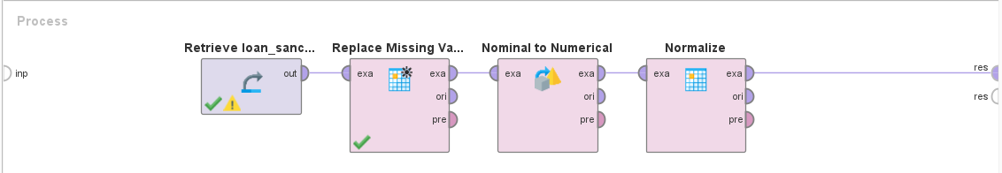

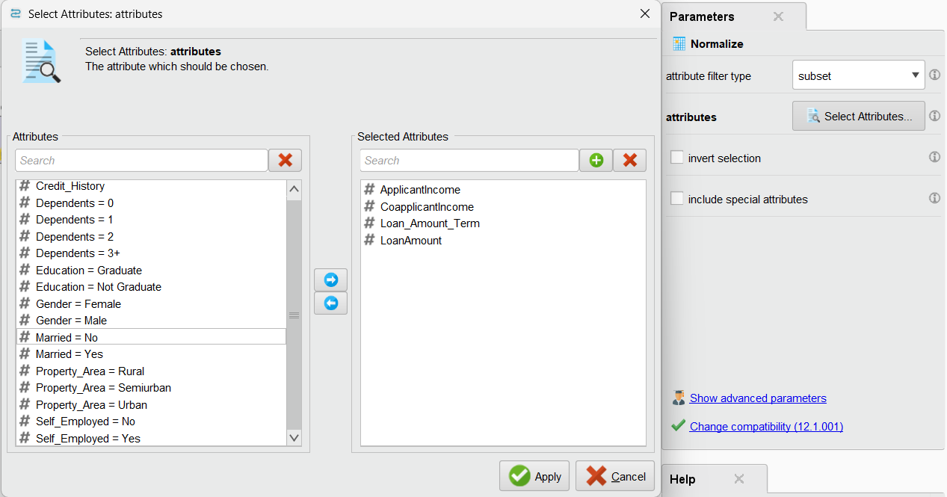
Settingan parameter untuk operator Normalize

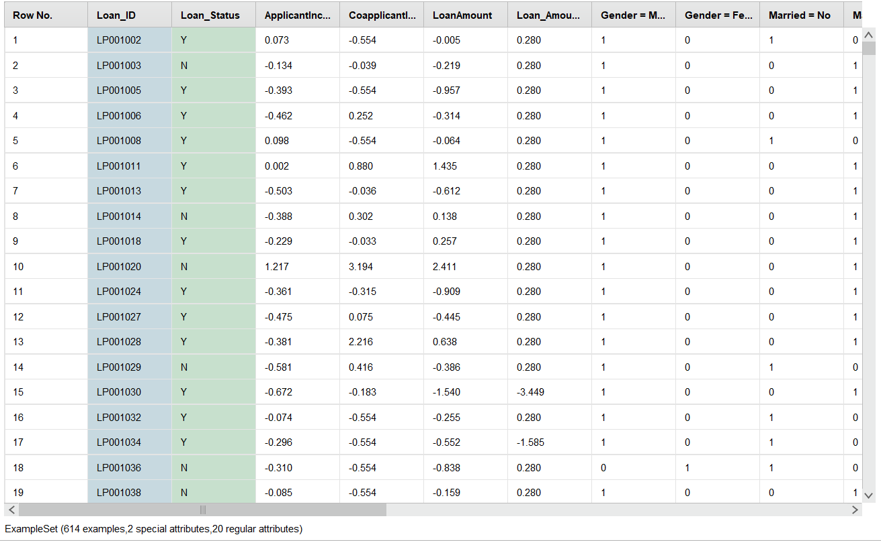
Hasil dari data transformation

Secara keseluruhan, dataset kini telah terbebas dari nilai kosong (missing values), sepenuhnya berformat numerik, dan terbebas dari bias skala. Kondisi data yang telah matang ini (clean and transformed data) memastikan bahwa algoritma klasifikasi dan clustering yang akan diimplementasikan pada tahap selanjutnya dapat melakukan kalkulasi jarak matematis dan probabilitas dengan tingkat presisi yang optimal.
    - Data Reduction
Tahap terakhir dalam pre-processing adalah reduksi data, yang bertujuan untuk mengurangi dimensi dataset dengan menyeleksi atribut yang paling relevan (Feature Selection) dan mengeliminasi atribut yang tidak memiliki nilai prediktif. Pada dataset ini, atribut Loan_ID merupakan identitas unik (primary key) yang tidak memiliki pola korelasi apapun terhadap probabilitas persetujuan pinjaman.
Oleh karena itu, dilakukan reduksi dimensi secara logis dengan mengecualikan atribut Loan_ID dari ruang fitur (feature space) menggunakan operator Select Attributes (atau melalui penetapan peran atribut sebagai id). Langkah ini memastikan bahwa algoritma klasifikasi dan clustering nantinya hanya mempelajari pola dari atribut-atribut demografis dan finansial yang benar-benar relevan, sehingga mengoptimalkan kinerja komputasi dan menghindari overfitting.

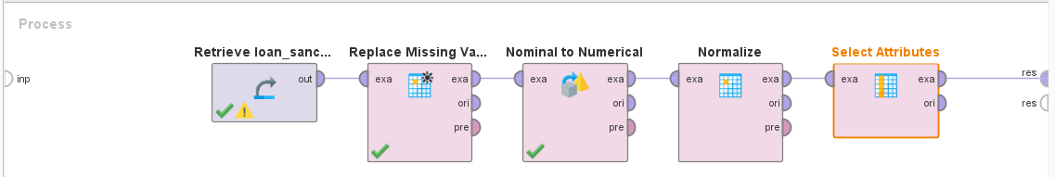

Setingan parameter untuk select Attributes

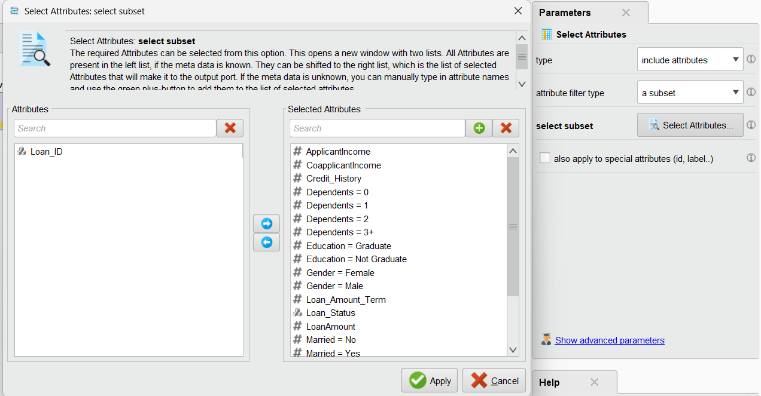
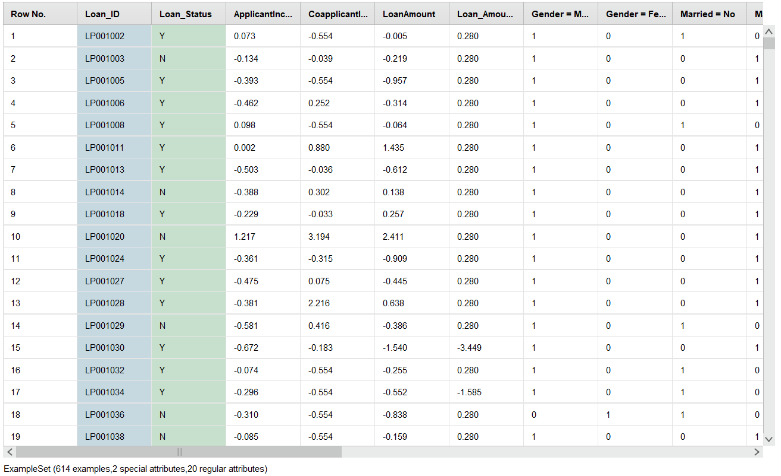
Hasil pemrosesan akhir menunjukkan bahwa dataset kini memiliki struktur dimensi yang sangat terfokus dan efisien. Hal ini dibuktikan melalui ringkasan metadata ExampleSet yang secara eksplisit mengklasifikasikan ruang fitur menjadi "2 special attributes" dan "20 regular attributes".
- Special Attributes (Reduksi Logis): Atribut Loan_ID dan Loan_Status telah diisolasi dari ruang prediktor utama. Penguncian Loan_ID sebagai atribut pengenal (id) secara efektif mereduksi dimensi data, karena algoritma pembelajaran mesin secara otomatis akan mengabaikan kolom ini dalam kalkulasi matematisnya. Hal ini mencegah model dari kesalahan mempelajari pola acak (noise) dari nomor seri nasabah.
- Regular Attributes (Fitur Optimal): Sebanyak 20 atribut yang tersisa merupakan atribut prediktor murni (gabungan dari fitur finansial yang telah dinormalisasi dan fitur kategorikal yang telah di-encode).
Keseluruhan tahapan pre-processing ini memastikan bahwa algoritma klasifikasi yang akan digunakan selanjutnya beroperasi dengan beban komputasi yang efisien dan hanya berfokus pada ekstraksi pengetahuan (knowledge discovery) dari fitur-fitur yang memiliki validitas analitik tinggi.

  - Implementasi Klasifikasi
Tahap klasifikasi bertujuan untuk membangun model prediktif yang mampu mengenali pola dari atribut nasabah dan memprediksi kelas target, yaitu status persetujuan pinjaman (Loan_Status). Pada penelitian ini, implementasi klasifikasi dieksekusi menggunakan tiga algoritma yang berbeda pendekatan pembelajarannya, yaitu: Decision Tree, Naive Bayes, dan Random Forest.

Untuk menjamin keandalan metrik evaluasi dan menghindari terjadinya overfitting (model hanya menghafal data latih), pengujian setiap algoritma diimplementasikan menggunakan skema 10-Fold Cross Validation. Melalui teknik ini, dataset dibagi menjadi 10 bagian yang sama besar, di mana model akan dilatih dan diuji sebanyak 10 kali secara bergantian. Evaluasi kinerja dari masing-masing model akan diukur berdasarkan metrik Accuracy, Precision, Recall, serta analisis Confusion Matrix.
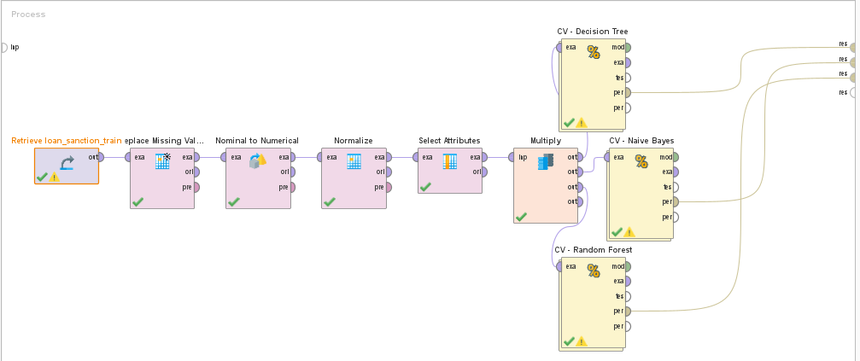

    - Implementasi Algoritma Decision Tree
Algoritma klasifikasi pertama yang dievaluasi adalah Decision Tree (Pohon Keputusan). Pemodelan ini dipilih karena kemampuannya dalam menghasilkan struktur aturan (rule-based) yang mudah diinterpretasikan secara visual.

Pengujian dilakukan menggunakan skema 10-Fold Cross Validation untuk memvalidasi stabilitas model. Pada tahap evaluasi, pengukuran kinerja diimplementasikan menggunakan operator Performance (Binominal Classification), mengingat kelas target prediktor (Loan_Status) bersifat dikotomi murni (Y dan N). Proses komputasi pada RapidMiner menghasilkan matriks kebingungan (Confusion Matrix) yang menjadi dasar perhitungan kuantitatif untuk metrik Accuracy, Precision, dan Recall.

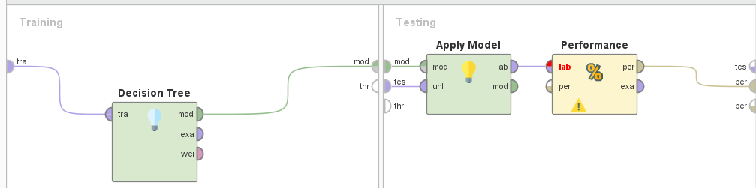

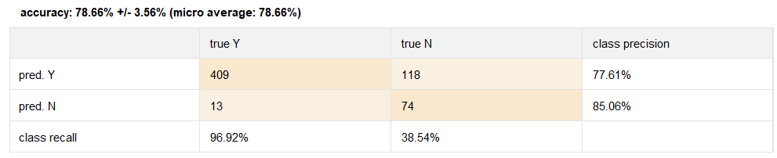
    - Naïve Bayes
Pada implementasi algoritma Naive Bayes, model dikonfigurasi dengan mengaktifkan parameter Laplace Correction (Laplace Smoothing). Teknik optimasi ini diwajibkan untuk menangani anomali probabilitas nol (zero-frequency problem). Dalam skenario komputasi, apabila model mengobservasi nilai atribut kategorikal pada data uji yang tidak memiliki frekuensi kemunculan pada data latih, estimasi probabilitas akan bernilai nol absolut dan merusak seluruh rantai kalkulasi probabilitas posterior. Penerapan Laplace Correction menambahkan nilai konstan logis sehingga mencegah kegagalan prediksi dan memastikan stabilitas model tetap terjaga.
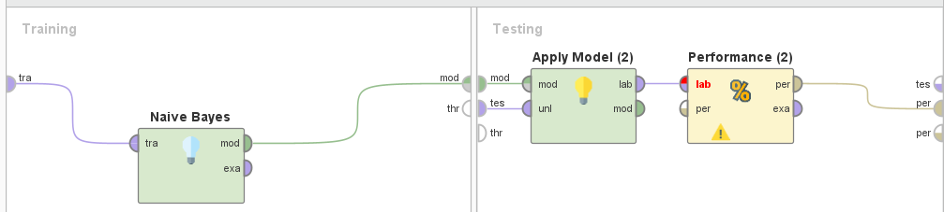

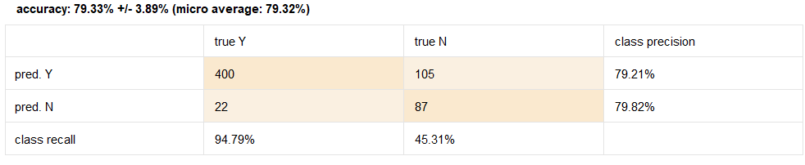
    - Random Forest
Algoritma klasifikasi ketiga yang digunakan sebagai pembanding utama adalah Random Forest. Pendekatan ini merupakan salah satu metode ensemble learning yang paling kuat, di mana algoritma membangun sekumpulan Decision Tree independen pada masa pelatihan dan menggabungkan hasil prediksi dari seluruh pohon (melalui mekanisme majority voting) untuk menghasilkan keputusan akhir.

Pada penelitian ini, model Random Forest dikonfigurasi menggunakan parameter number of trees sebanyak 100 pohon. Tujuan utama penggunaan Random Forest adalah untuk mengukur sejauh mana metode ensemble dapat mengatasi kelemahan varians tinggi (rentan overfitting) yang sering terjadi pada model Decision Tree tunggal. Validasi kinerja tetap dilakukan dalam lingkungan yang terkontrol menggunakan 10-Fold Cross Validation dengan metrik evaluasi yang identik dengan dua model sebelumnya.
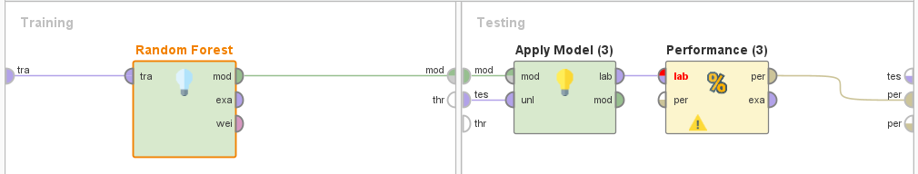

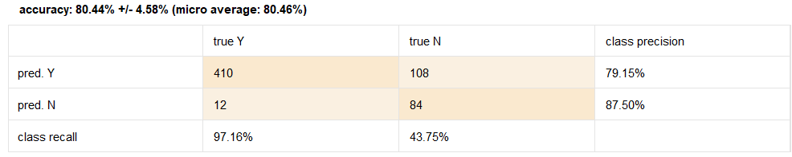

  - Implementasi Clustering
Selain klasifikasi, penelitian ini juga mengimplementasikan teknik unsupervised learning berupa clustering menggunakan algoritma K-Means. Tujuannya adalah untuk melakukan segmentasi profil nasabah berdasarkan karakteristik finansial dan demografis mereka, sehingga bank dapat mengidentifikasi kelompok-kelompok nasabah dengan pola pengajuan kredit yang serupa.Proses clustering ini menggunakan data yang telah melalui tahap pre-processing (terutama normalisasi Z-transformation) agar perhitungan jarak geometris (Euclidean Distance) antar titik data tidak bias terhadap skala nilai uang yang besar.Untuk memenuhi standar eksperimen algoritmik, pengujian K-Means dilakukan dengan menerapkan beberapa variasi parameter k (jumlah klaster), yaitu k = 2, k=3, dan k=4. Kinerja dan kualitas dari setiap pembentukan klaster tersebut kemudian dievaluasi secara matematis menggunakan metrik Davies-Bouldin Index (DBI) melalui operator Cluster Distance Performance. Nilai DBI yang lebih mendekati nol mengindikasikan partisi klaster yang lebih optimal, padat, dan terpisah dengan baik.
